ESTRUCTURA QUATERNÀRIA

L'estructura quaternària és la disposició de les cadenes polipeptídiques (subunitats) constituents d'una proteïna multimèrica, modula les activitats biològiques de les proteïnes. Deriva de la conjunció de diverses cadenes que formen un compost multimèric ( format per subunitats) , però s'ha de tenir en compte que no té les mateixes propietats que els seus monòmers. Si els monòmers que el constitueixen són tots iguals esteim davant un homomèric, si són diferents seran heteromèric.

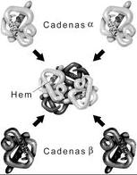
Un exemple de proteïna amb estructura quaternària és l'hemoglobina ( a la imatge), què està formada per dues cadenes alfa i dues beta.

Les proteïnes amb estructura quaternària admeteixen una regulació de la seva activitat ja que poden comptar amb centres actius i reguladors, aquestes proteïnes seran el que es coneix com enzims.

